Kostlivec Hubert
.........
Chodí pozdě domů nábřežím
Chystá se ke mně právem
Ovšem .... dávno neleží,
.......
Jenom než jí slyší – píseň mou
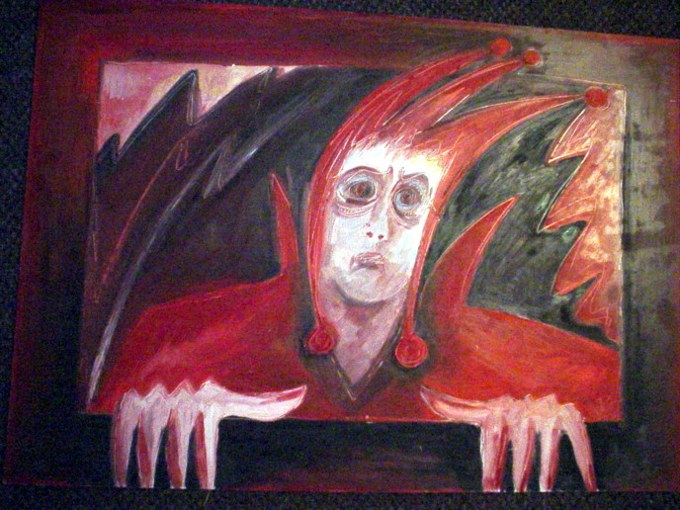
nádhernou nocí tajemnou
písně smrtí stárnou
píseň pohřební
.... zvadnou ránou
svůj věčný spánek spí...

Jmenuje se .... Hubert
Kostra Hubert, přítel můj,
Neustává , kráčí tmou
Zvolna nimi klopýtnou

Jakpak se máš, přítel Hubert?
Copak dělá zdravíčko ?
Tak jakpak se máš a co děláš ?
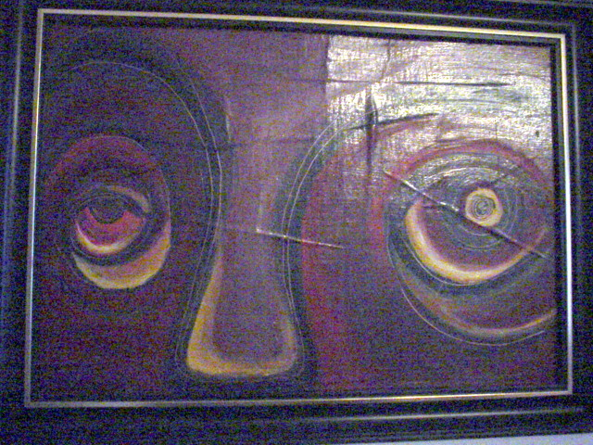
Nechybí ti sluníčko ?
Nádhernou nocí tajemnou
Tvé sny smrtí stárnou
Píseň pohřební
Tvé ... zvadnou ránou
Svůj věčný spánek sní...
Jmenoval se Hubert
Kostra Hubert, přítel můj
Neustává a kráčí tmou
Zvolna .... klopýtnou

